«День волшебства»
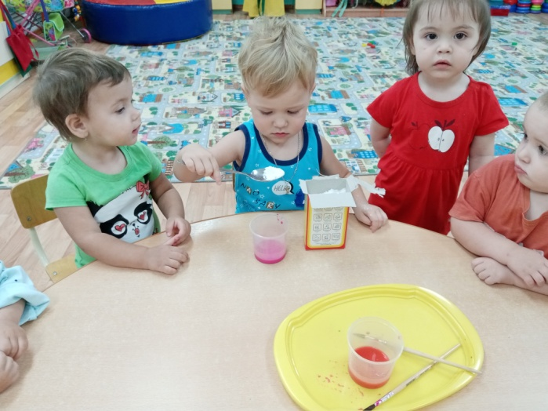
Дети дошкольного возраста очень любопытны и любознательны. Мир вокруг нас это всё – эксперименты! Интересные моменты. Удивляемся всему: как? Зачем? И почему?
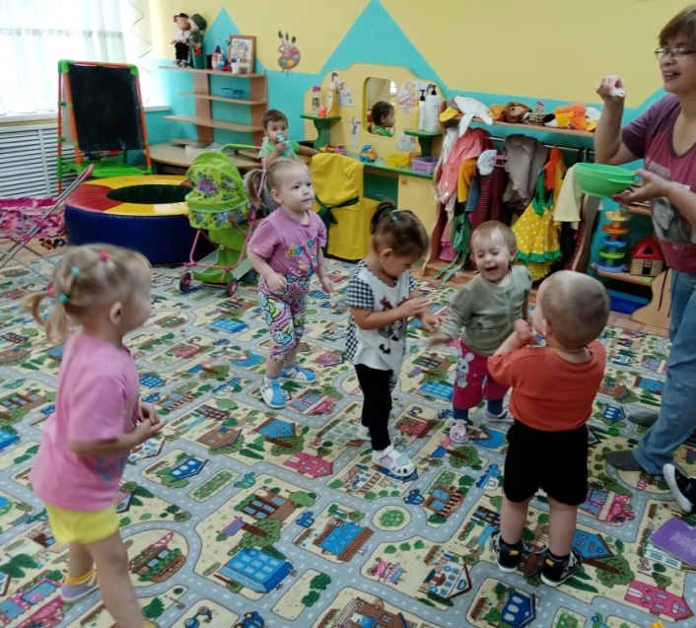
28 августа в 1 младшей группе «Клубочки» был проведён тематический день «День волшебства» - вода, музыка и игрушки оказались волшебными. В течении дня малыши играли в игру – перевоплощение в весёлых зверей, в совместной деятельности с воспитателем ребята приобщились к таинственному и волшебному миру фокусов, почувствовав себя немного волшебниками. Под руководством взрослого маленькие волшебники, используя соду и немного кисленькой водысделали разноцветный вулкан подкрасив его гуашью. С большим желанием и восторгом малыши экспериментировали с мыльными пузырями: пускали их, выдувая мыльную пену - которую сделали сами, «превращались» сами в мыльные пузыри и кружились.
В завершении дня малыши играли с мыльными пузырями, которые вызвали у детей много радости и восторга, ведь они приняли непосредственное участие в их приготовлении. Весь день прошёл в атмосфере добра и волшебства, а наградой этого дня были восторженные глаза и улыбки детей!

